Exercice

Description
Propriétés | Description
Formation concernée | BTS SIO
Public concerné | 2ème année SISR
Matière | SISR 5
Compétences | Installer et configurer un dispositif de sécurité  Assurer les fonctions de l'exploitation  Surveiller et optimiser le trafic sur un réseau
Savoirs | Techniques de routage et d'adressage  Techniques d'administration d'un réseau  Principales techniques de sécurisation
Objectifs | Comprendre le fonctionnement d'un protocole de tolérance de panne de routeurs et le mettre en œuvre associé à un protocole de routage
Pré-requis | Routage et adressage
Mots-clés | Tolérance de panne, protocole de routage HSRP RIP

Énoncé
La filiale d'une société est reliée à son siège par l'intermédiaire de deux connexions distantes : une liaison spécialisée et une liaison de secours RNIS. Chaque liaison est gérée par un routeur différent: un routeur principal et un routeur de secours.

La disponibilité de la connexion est une nécessité pour la filiale. Vous êtes chargé d'étudier la mise en œuvre d'une solution qui permettrait de tolérer la panne du routeur principal.

Pour cela vous allez tout d'abord étudier ce qu'un administrateur devrait faire manuellement en cas de panne du routeur principal pour utiliser le routeur de secours.

Puis vous allez étudier la mise en œuvre de deux protocoles permettant d’assurer dynamiquement la tolérance de panne.

L'annexe 1 vous donne un schéma non exhaustif du réseau.
L'annexe 2 vous donne l'état initial de la configuration des différents éléments actifs du réseau avant la simulation de la panne.
L'annexe 3 présente sommairement les protocoles utilisés.
L’annexe 4 présente le cache ARP du poste 192.168.200.20 après la mise en place de HSRP et l’exécution d’une commande ping.
L’annexe 5 présente l’annonce de route faite par le routeur principal au routeur du siège après la mise en place du protocole de routage RIP.

Questions
Première Partie

Vous testez le fonctionnement du routeur principal en exécutant la commande suivante à partir du poste 192.168.200.20 :
ping 192.168.10.1
Tout se déroule normalement.
Vous simulez une panne sur le routeur principal puis vous activez le routeur de secours sans modifier les configurations décrites dans l'annexe 2.

- Quel sera le résultat de la commande suivante exécutée sur le poste 192.168.200.20 ?
ping 192.168.10.1
- Quelle doit être la nouvelle configuration du poste 192.168.200.20 pour utiliser le routeur de secours ?
- La modification apportée sur le poste 192.168.200.20 ne modifie pas le résultat de la commande précédente, pourquoi ? Proposez une solution.

Deuxième Partie

Vous mettez en place le protocole HSRP entre le routeur principal et le routeur de secours sur les interfaces 192.168.200.253 et 192.168.200.254.
Vous affectez aux deux routeurs l'adresse IP virtuelle suivante : 192.168.200.1 et l'adresse MAC virtuelle suivante 00-00-0c-07-ac-02.
Toutes les tables de routage restent dans l’état présenté par l’annexe 2.
Vous testez le fonctionnement du routeur principal en exécutant la commande suivante à partir du poste 192.168.200.20 :
ping 192.168.10.1
Tout se déroule normalement.
Vous simulez de nouveau une panne sur le routeur principal.

- Quelle doit être l'adresse du routeur par défaut utilisée par le poste 192.168.200.20 pour tolérer une panne du routeur principal ?
- Doit-on vider le cache ARP du poste 192.168.200.20 avant d'exécuter de nouveau la commande
ping 192.168.10.1 L’annexe 4 présente le contenu actuel du cache ARP.
- Quel sera le résultat de la commande « ping 192.168.10.1 » ?
- Pourquoi ne met-on pas en œuvre HSRP entre les interfaces 200.100.10.253 et 200.100.20.253 ?

Troisième partie

Pour automatiser la mise à jour des tables de routage notamment pour le routeur du siège, vous installez un protocole de routage à vecteur de distance sur les différents routeurs.
Dans un premier temps le routeur principal est actif et transmet des annonces de route au routeur du siège alors que le routeur de secours inactivé par HSRP ne transmet rien. L’annexe 5 montre l’annonce transmise.
Vous simulez une panne sur le routeur principal. Le routeur du siège cesse de recevoir des annonces de la part du routeur principal mais en reçoit de la part du routeur de secours qui a été activé par HSRP.

- Sur quelles interfaces doit-on activer le protocole de routage ?
- Rajouter une colonne métrique aux tables de routage des routeurs.
- Que contient l'annonce envoyée par le routeur de secours au routeur du siège ?
- Quelle est la nouvelle table de routage sur le routeur du siège après réception de l'annonce ?

Annexes

Annexe 1 : Schéma non exhaustif du réseau
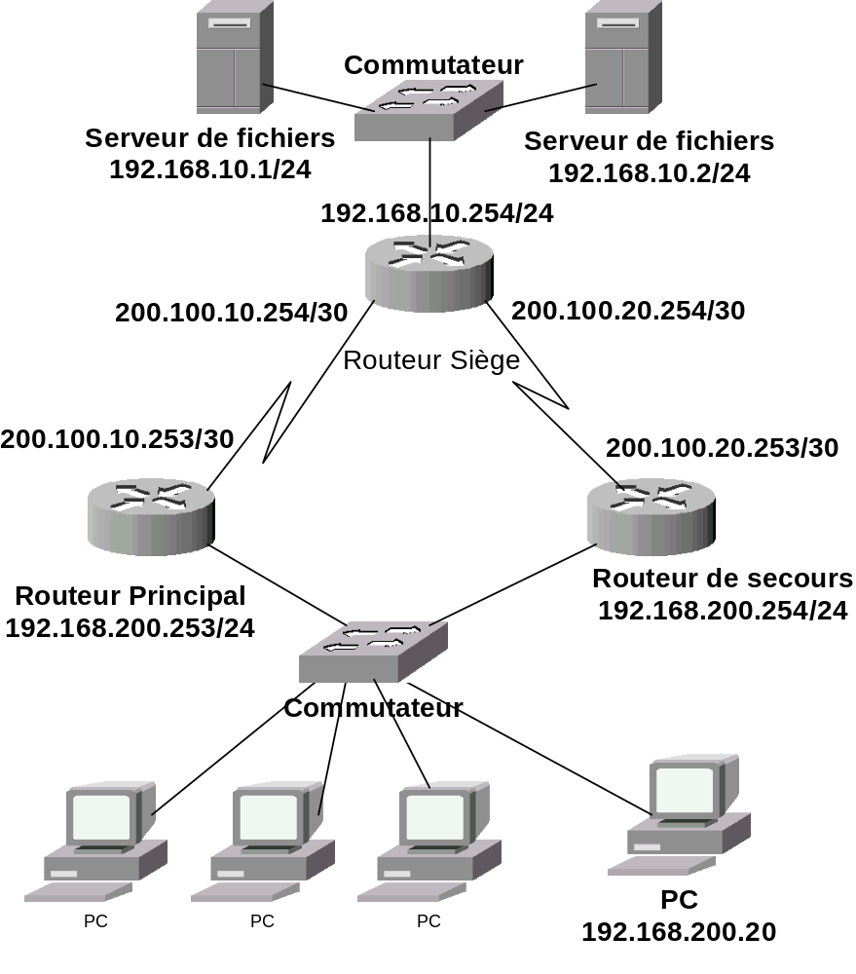

Annexe 2 : la configuration des différents éléments actifs du réseau avant la simulation de la panne.

Table de routage du routeur siège

Réseau | Masque | Passerelle | Interface
192.168.10.0 | 255.255.255.0 | 192.168.10.254 | 192.168.10.254
200.100.10.252 | 255.255.255.252 | 200.100.10.254 | 200.100.10.254
200.100.20.252 | 255.255.255.252 | 200.100.20.254 | 200.100.20.254
192.168.200.0 | 255.255.255.0 | 200.100.10.253 | 200.100.10.254

Table de routage du routeur principal

Réseau | Masque | Passerelle | Interface
192.168.200.0 | 255.255.255.0 | 192.168.200.253 | 192.168.200.253
200.100.10.252 | 255.255.255.252 | 200.100.10.253 | 200.100.10.253
192.168.10.0 | 255.255.255.0 | 200.100.10.254 | 200.100.10.253

Le routeur Principal est actif

Table de routage du routeur de secours

Réseau | Masque | Passerelle | Interface
192.168.200.0 | 255.255.255.0 | 192.168.200.254 | 192.168.200.254
200.100.20.252 | 255.255.255.252 | 200.100.20.253 | 200.100.20.253
192.168.10.0 | 255.255.255.0 | 200.100.20.254 | 200.100.20.253

Le routeur de secours est inactif

Table de routage du poste 192.168.200.20

Réseau | Masque | Passerelle | Interface
192.168.200.0 | 255.255.255.0 | 192.168.200.20 | 192.168.200.20
0.0.0.0 | 0.0.0.0 | 192.168.200.253 | 192.168.200.20

Adresse MAC du routeur principal : 0D 0A C1 10 5B 2D
Adresse MAC du routeur de secours : 0D 0A C1 00 24 11

Cache ARP du poste 192.168.200.20

Adresse MAC | Adresse IP | Type
0D 0A C1 10 5B 2D | 192.168.200.254 | dynamique

Annexe 3 : Présentation des protocoles utilisés.

HSRP (Host Stanby Router Protocol)

HSRP est décrit dans la RFC 2281. Ce document est classé pour information ce qui veut dire qu'il n'est pas un standard Internet. C'est un protocole propriétaire CISCO. Il offre un mécanisme de tolérance aux pannes de la passerelle par défaut aux différentes machines du réseau incapables de découvrir dynamiquement les routeurs qui leur sont affectés (attention on ne fait pas référence ici à DHCP qui ne permet pas cela mais plutôt à des méthodes dynamiques comme IRDP ICMP Router Discovery Protocol).

HSRP permet à deux routeurs de partager une adresse IP virtuelle et une adresse MAC virtuelle. Le routeur actif répond aux requêtes ARP destinées à l'adresse commune comme s'il s'agissait de la sienne puis prend en charge les trames adressées à l'adresse MAC commune. Un échange de message réalisé en multicast permet aux routeurs de déterminer le routeur actif puis de vérifier la présence de l'autre routeur. Lorsque le routeur actif est défaillant, le deuxième routeur ne reçoit plus de message multicast de sa part, il devient alors actif et répond aux requêtes adressées aux adresses communes (IP et MAC).

D'autres protocoles sont bien sûr utilisables comme par exemple VRRP (Virtual Redundancy Router Protocol).

RIP V2 (Routing Information Protocol). La version 2 transmet les masques de sous-réseau.

Un protocole de routage permet de mettre à jour dynamiquement les tables de routage des routeurs.
Les routeurs s'envoient des messages contenant les réseaux qu'ils peuvent atteindre soit directement soit indirectement.
Pour atteindre un réseau, un routeur utilisant un protocole à vecteur de distance choisira toujours la route la plus courte.
La route la plus courte est celle qui traverse le moins de routeur.
Pour évaluer cette distance le routeur associe à chaque réseau une métrique sous la forme d'un entier.
La valeur 1 correspond à une remise directe. Une valeur supérieure à 1 correspond à une remise indirecte.
Un routeur utilisant le protocole de routage RIP diffuse toutes les 30s la liste des réseaux qu'il peut atteindre avec leur métrique. Pour RIP la valeur 16 associée à une métrique invalide la route.

D'autres protocoles à vecteur de distance sont bien sûr utilisables par exemple IGRP (Internet Gateway Router Protocol) ou bien EIGRP (Extended Internet Gateway Router Protocol) de CISCO protocle Hybride entre les protocoles à vecteur de distance et ceux à états de lien.

Annexe 4

Cache ARP du poste 192.168.200.20 après la mise en place de ARP et la commande « ping 192.168.10.1 »

Adresse MAC | Adresse IP | Type
00-00-0c-07-ac-02 | 192.168.200.1 | dynamique

Annexe 5

Annonce transmise par le routeur principal au routeur du siège

Réseau | Masque | Métrique
192.168.200.0 | 255.255.255.0 | 1

